ISOP305_ReparArranqueWinLinux
Reparación del entorno multiboot

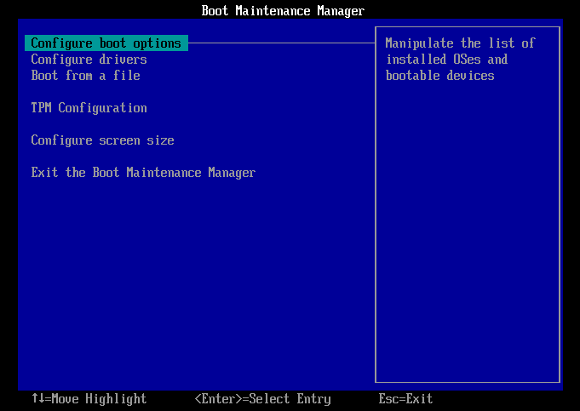

Héctor Gázquez Ruiz - ASIR - ISO
2 – 3 – 2026

Objetivo de la práctica El propósito de este ejercicio es arreglar el menú de inicio en un ordenador que tiene instalados Windows y Ubuntu a la vez, asegurando que ambos sistemas sean accesibles.
Material utilizado Para realizar la prueba se ha empleado una máquina virtual configurada con un sistema Multiboot.

Proceso de ejecución
Se inicia primero la sesión en Windows. Desde el símbolo del sistema (cmd) con privilegios de administrador, se ejecuta el comando bcdedit para comprobar el estado del cargador de arranque.
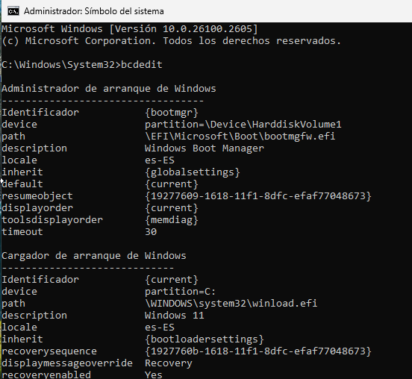
Se utiliza el comando bcdboot C:\Windows para regenerar los archivos de inicio. El sistema confirma que los archivos se han creado de forma correcta.
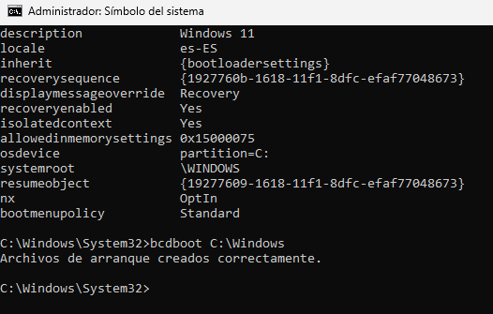

Tras reiniciar el equipo, la máquina entra directamente en Windows, omitiendo por ahora la opción de Ubuntu.
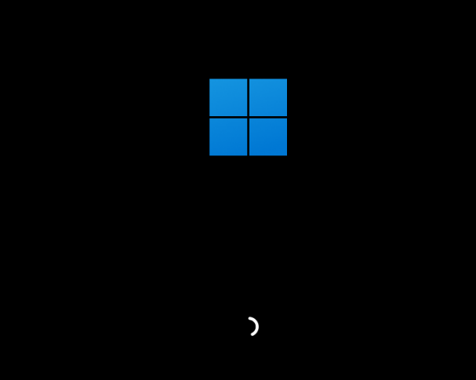

Se reinicia la máquina virtual seleccionando la opción "Power On to Firmware" para poder arrancar desde el soporte de Ubuntu.
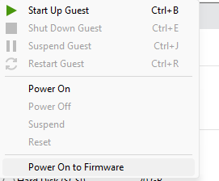

Una vez en el entorno de Linux, se abre la terminal y se escribe fdisk -l para listar las particiones del disco y localizar las de sistema.
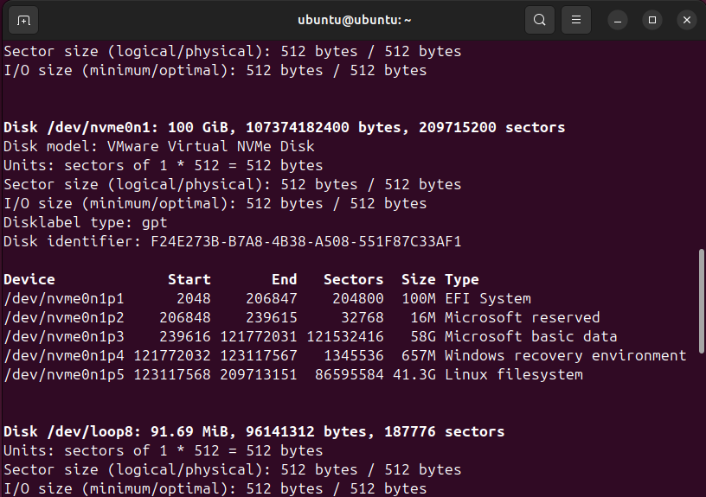

Se ejecutan los comandos necesarios para montar las particiones del sistema y reinstalar el Grub. Finalmente se sale del entorno con el comando exit.
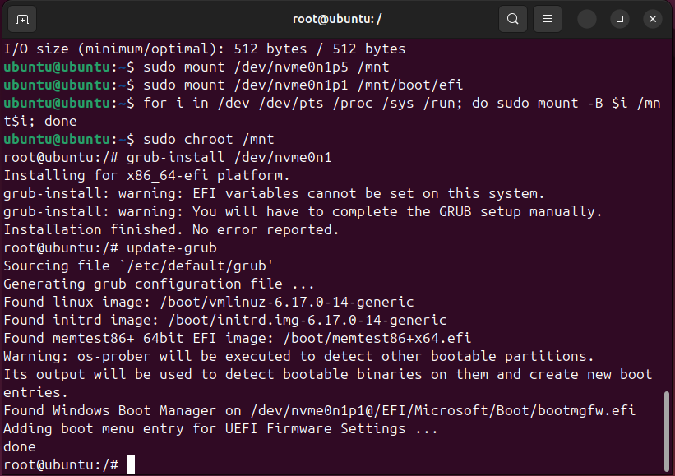
Se retira la imagen ISO de Ubuntu de la configuración de la máquina virtual. Después, en el Boot Maintenance Manager, se accede al apartado "configure boot options".
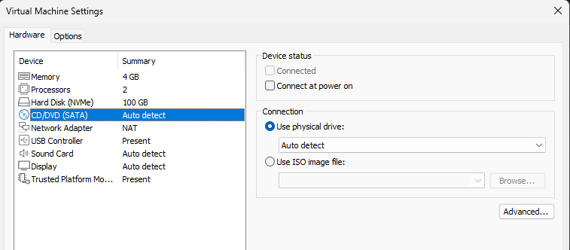

Dentro de "change boot order", se modifica la lista para que Ubuntu aparezca en la primera posición utilizando las flechas del teclado.


Al salir del gestor y reiniciar, el equipo muestra el menú de GRUB con Ubuntu como opción preferente.
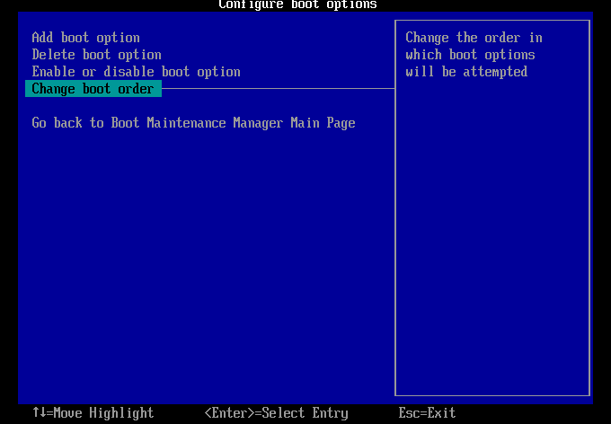
Se realiza una captura final del procedimiento en la terminal para registrar que la configuración es correcta.
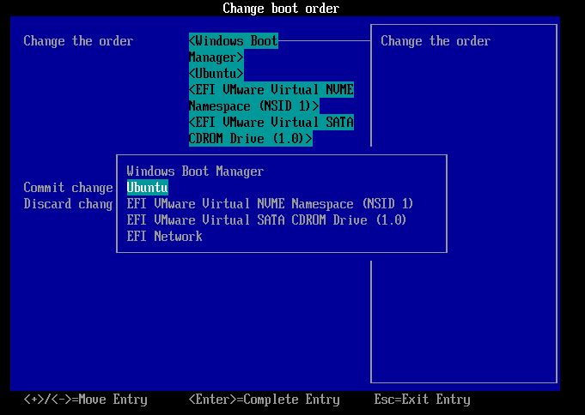
Consideraciones finales La práctica permite entender cómo gestionar las prioridades de arranque en sistemas mixtos. El procedimiento ha resultado útil para comprender el funcionamiento de las particiones y los gestores de inicio.

